**Phần 11: Cách tạo một service systemd mới trên Linux**

systemd là trình quản lý service cho nhiều bản phân phối Linux nổi tiếng. Service là một đơn vị của chương trình thường chạy trong nền. Về bản chất, các service sẽ tự động chạy ngay khi hệ thống khởi động và có thể hoạt động mà không cần giám sát.

**Bước 1: Tạo file service**

Có một số bước cần thiết để tạo file service systemd mới. Việc đầu tiên là tạo file unit cho service. Trước khi tạo một file service, bạn phải hiểu cấu trúc của nó.

Tất cả các file service systemd phải có 3 phần: **[Service], [Unit]** và **[Install]** và một vài tham số trong mỗi phần. Đây là những gì mỗi phần chứa và tại sao chúng lại quan trọng:

**1. Unit**

Phần **Unit** bao gồm siêu dữ liệu quan trọng như mô tả và các dependency của service. Nó có 3 tham số: **Description, Before** và **After.** Tương tự như vậy, tham số **Description** cung cấp một số ngữ cảnh của service và chức năng của nó.

Các tham số **Before** và **After** xác định những điều kiện cần đáp ứng để service thực thi. Ví dụ, nếu bạn đang bắt đầu một service [web server](https://quantrimang.com/cong-nghe/web-server-la-gi-172343), bạn sẽ muốn nó chỉ bắt đầu sau khi service mạng trực tuyến. Vì vậy, bạn sẽ đặt giá trị của tham số **After** cho service mạng.

**2. Service**

Phần **Service** chứa hai tham số bắt buộc: **ExecStart, Type** và một vài tham số tùy chọn khác như **ExecReload,** v.v...

**ExecStart** xác định lệnh sẽ được thực thi khi service bắt đầu, trong khi tham số **Type** xác định loại tiến trình sẽ xuất hiện.

**3. Install**

Phần này và dữ liệu của nó được gọi bất cứ khi nào bạn bật hoặc tắt service bằng lệnh systemctl.

Nó có một vài tham số. Một trong những cái phổ biến và cần thiết là **WantedBy.** Tham số WantedBy xác định các đơn vị mục tiêu sẽ bắt đầu bất cứ khi nào service được bật. Giá trị mặc định là **multi-user.target.**

**Lưu ý**: Các tham số được đề cập ở đây không phải là những tham số duy nhất bạn có thể đặt trong file unit. Bạn có thể lấy danh sách đầy đủ các tham số từ tài liệu systemd.exec chính thức hoặc bằng cách nhập **man systemd.exec** trong một terminal.

File unit service systemd luôn kết thúc bằng phần mở rộng **".service"** và phải được lưu trữ trong thư mục **/etc/systemd/system/.** Tạo file service bằng lệnh touch với các đặc quyền nâng cao bằng cách thêm tiền tố vào nó bằng lệnh sudo:

**sudo touch /etc/systemd/system/<filename>.service**

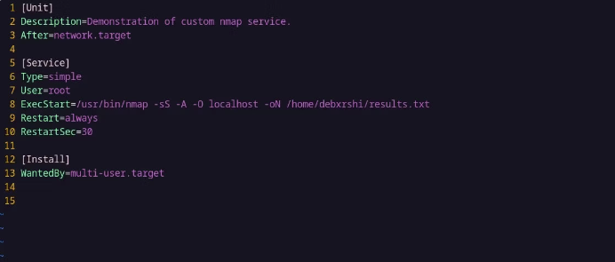

Dưới đây là ý nghĩa của các tham số trong mỗi phần:

**Description**: Văn bản mà con người có thể đọc được để mô tả các chức năng của service.

**After=network.target**: Ra lệnh cho systemd rằng service này phụ thuộc vào **network.target** và chỉ nên bắt đầu sau khi service network.target đã được khởi động. Lưu ý rằng **After** không được sử dụng để thiết lập bất kỳ mối quan hệ phụ thuộc trực tiếp nào, nó chỉ hoạt động như một trình kích hoạt.

**Type=simple**: Có nhiều loại service. Tuy nhiên, service trong bản demo này là một tiến trình thông thường. Bạn có thể tìm thấy tất cả các giá trị khác nhau cho điều này trên trang tài liệu chính thức được liên kết trước đó.

**Restart=always**: Điều này có nghĩa là bất cứ khi nào service thoát, nó sẽ luôn khởi động lại.

**RestartSec=30**: Điều này đặt khoảng thời gian giữa mỗi lần bắt đầu service thành 30 giây.

**User=root**: Điều này xác định rằng service sẽ chạy với tư cách là người dùng [root](https://quantrimang.com/cong-nghe/cach-tro-thanh-root-trong-linux-170876). Trong trường hợp này, đây là bước phải làm vì Nmap sẽ không thể chạy nếu không có quyền root.

**ExecStart**: Lệnh này giữ đường dẫn tuyệt đối đến chương trình sẽ được thực thi cùng với tất cả các flag bắt buộc hoặc đối số cần thiết để chương trình hoạt động bình thường.

**WantedBy=multi-user.target**: Tham số này trong file service chỉ định mục tiêu nào sẽ bao gồm hoặc "muốn" service. Khi một service được bao gồm trong một mục tiêu, điều đó có nghĩa là service đó sẽ bắt đầu khi hệ thống đạt đến mục tiêu đó trong quá trình khởi động. Trong trường hợp này, service sẽ bắt đầu khi hệ thống chuyển sang chế độ nhiều người dùng. Chế độ nhiều người dùng là trạng thái hệ thống được khởi động hoàn toàn, cho phép nhiều người dùng đăng nhập và sử dụng hệ thống.

Bước 3: Kích hoạt và bắt đầu service

**Start service**

sudo systemctl start <filename>.service or

sudo systemctl start <filename>

**Stop service**

sudo systemctl stop <filename>.service or

sudo systemctl stop <filename>

**Restart service**

sudo systemctl restart <filename>.service or

sudo systemctl restart <filename>

**Reload service**

sudo systemctl reload <filename>.service or

sudo systemctl reload <filename>

**Enable service**

sudo systemctl enable <filename>.service or

sudo systemctl enable <filename>

**Disable service**

sudo systemctl disable <filename>.service or

sudo systemctl disable <filename>

**Để xem trạng thái của các service unit có thể sử dụng status option của systemctl**

sudo systemctl status <filename>.service or

sudo systemctl status <filename>